あおば通信
令和６年 ５月
あおば学級 亀井 汐里

授業参観ありがとうございました！

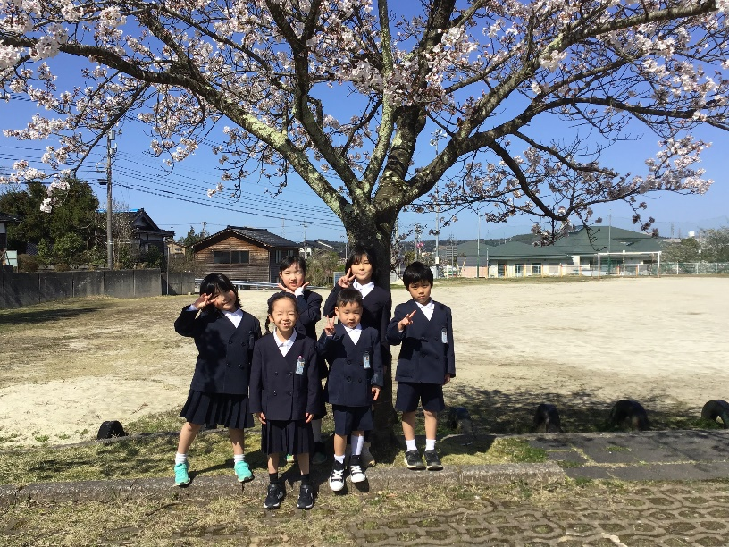
あおば学級がスタートしました。とても素敵な二人のお子さんと学習できることを嬉しく思っています。
先日はご多用の中授業参観にお越しいただきありがとうございました。子供たちは緊張しながらも、お家の方々に頑張っている姿を見てもらうことができ、とても満足そうでした。
懇談でお話させていただきました通り、少しでも子供たちの「できた！分かった！」が増えるように努めたいと思います。ご協力よろしくお願い致します。
すこやかさんと記念撮影
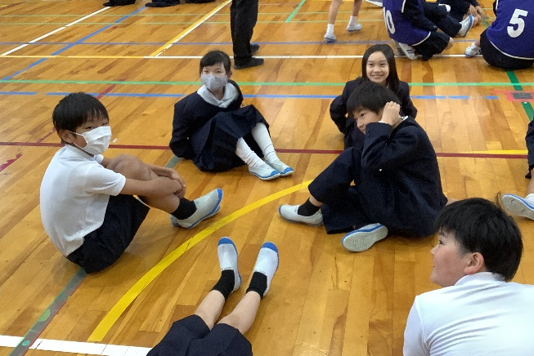
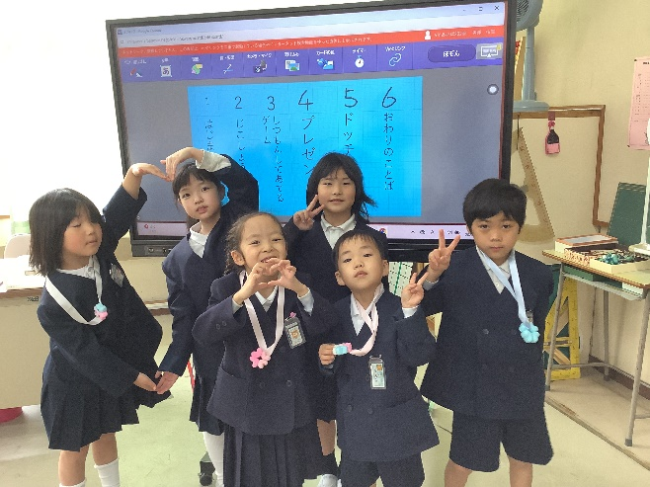

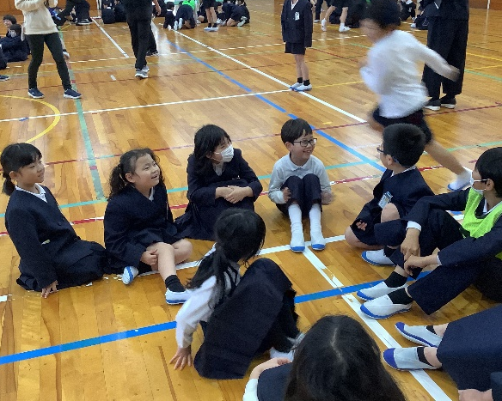

４月お楽しみ会
二人とも年長者として仲良くクラスをまとめたり、プレゼントを作ったりして頑張っていました。

よろしくね集会
縦割り班の仲間と楽しく遊ぶことができました。

